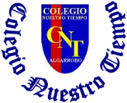

Colegio Nuestro Tiempo - R.B.D.: 14.507-6
Profesores: Alejandra Moreno R. – Francisca Lizama
Ed. Diferencial: Angélica Morgado
Guía Articulada
Lenguaje y Comunicación – Artes Visuales
Quinto Básico
Semana 36
Objetivos:
- Reflexionar sobre su propio aprendizaje durante al año.

Sin dudas el año 2020, ha estado lleno de desafíos y aprendizajes, muchos más de los que tal vez crees.
Te invito a escribir cuatro cosas que aprendiste durante el año.

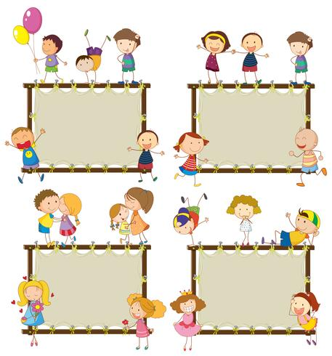

Hoy vamos a pensar en los momentos más felices de tu vida.

Revive estos momentos en tu imaginación
y registra las emociones que sentiste

¿Qué crees que te hizo sentir tan feliz
en esos momentos?

¿Con quién estabas en esos momentos?

¿Crees que esas experiencias impactan en
tu nivel de felicidad actual?

Marca como emociones experimentaste durante todo este año escolar..
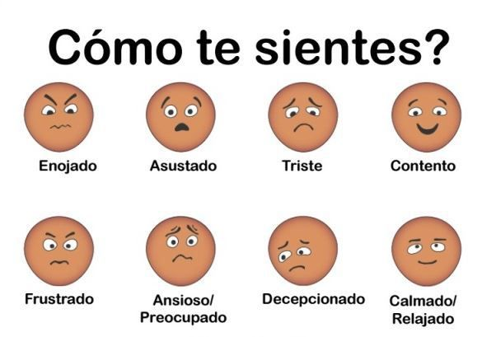

Articulación con Artes Visuales

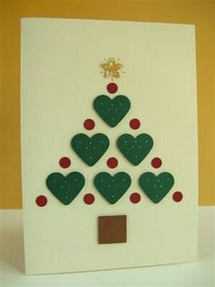
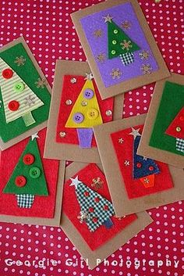
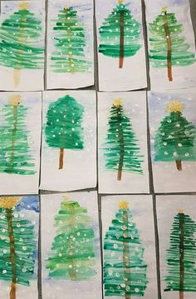
Dobla una hoja de block pequeña por la mitad y crea una tarjeta navideña con los materiales que tengas en casa. Puedes observar las fotografías a continuación como inspiración

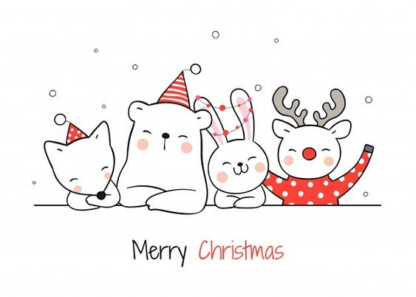
Luego que tengas tu portada hecha piensa en la persona que más te ayudo en este difícil año y escribe un mensaje de buenos deseos explicando por qué lo elegiste. Adorna con lápices de colores y brillantinas los marcos de las páginas.
¡FELICES FIESTAS!

